
活動報告表
活動名稱 | 生活老師.教練性平教育講座
活動日期 | 108年6月5日 | 活動地點 | 101智慧教室
活動對象 | 生活老師.教練 | 參加人數 | 15人
活動成效 | 生活老師.教練性平教育講座
活動照片
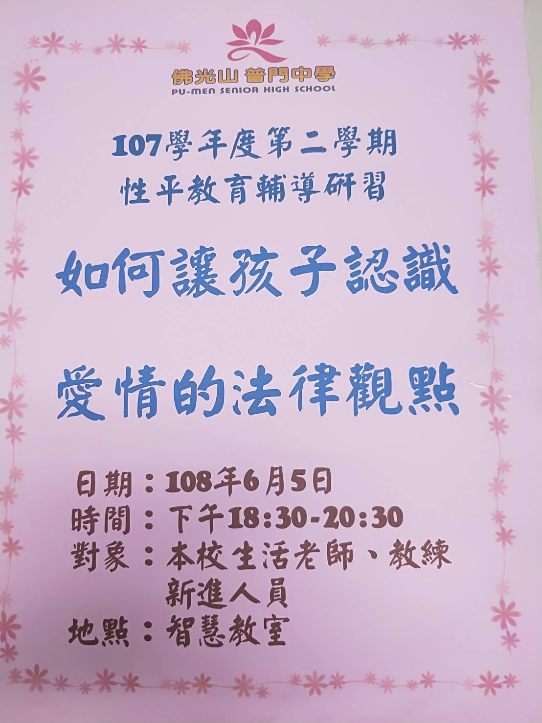
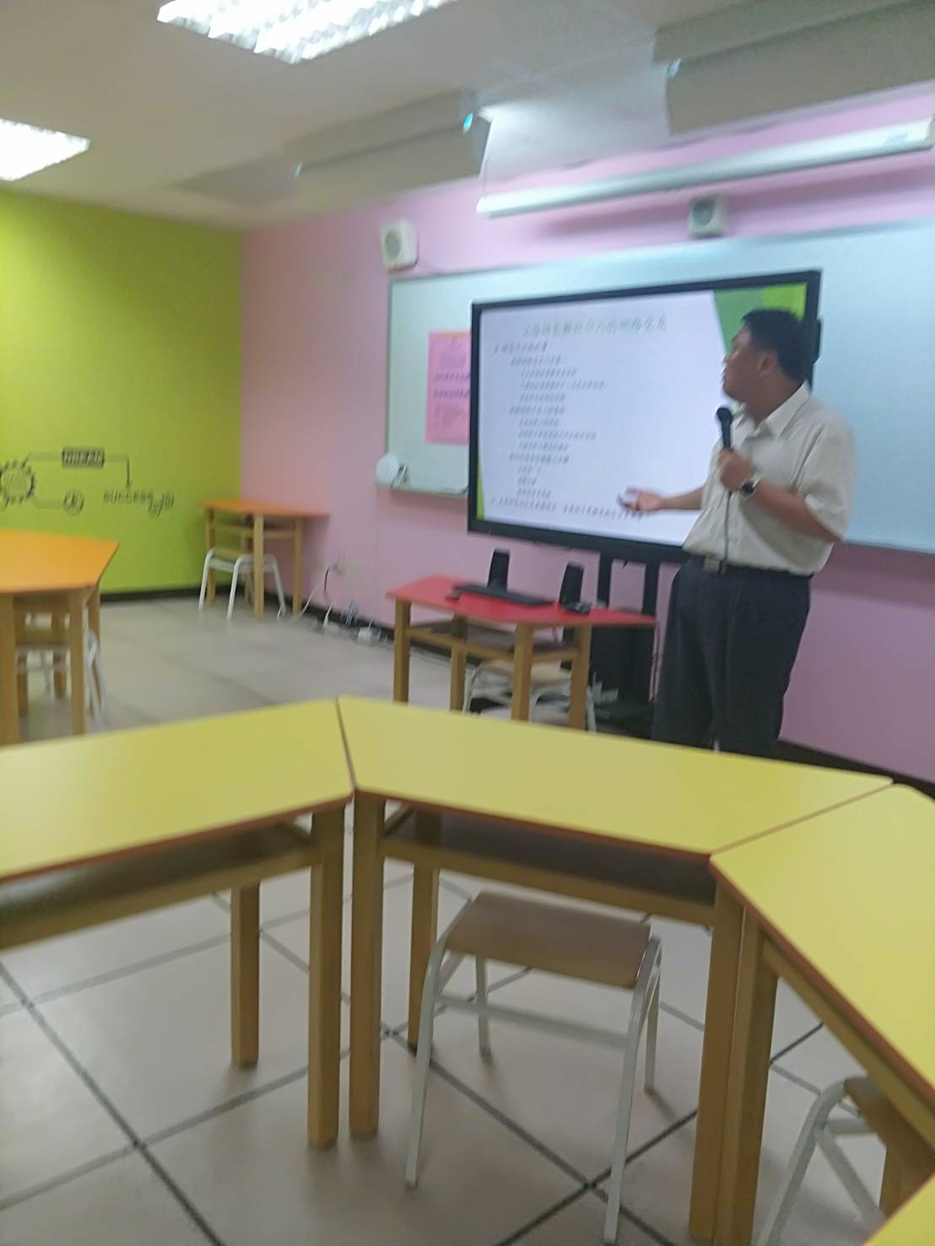

活動照片
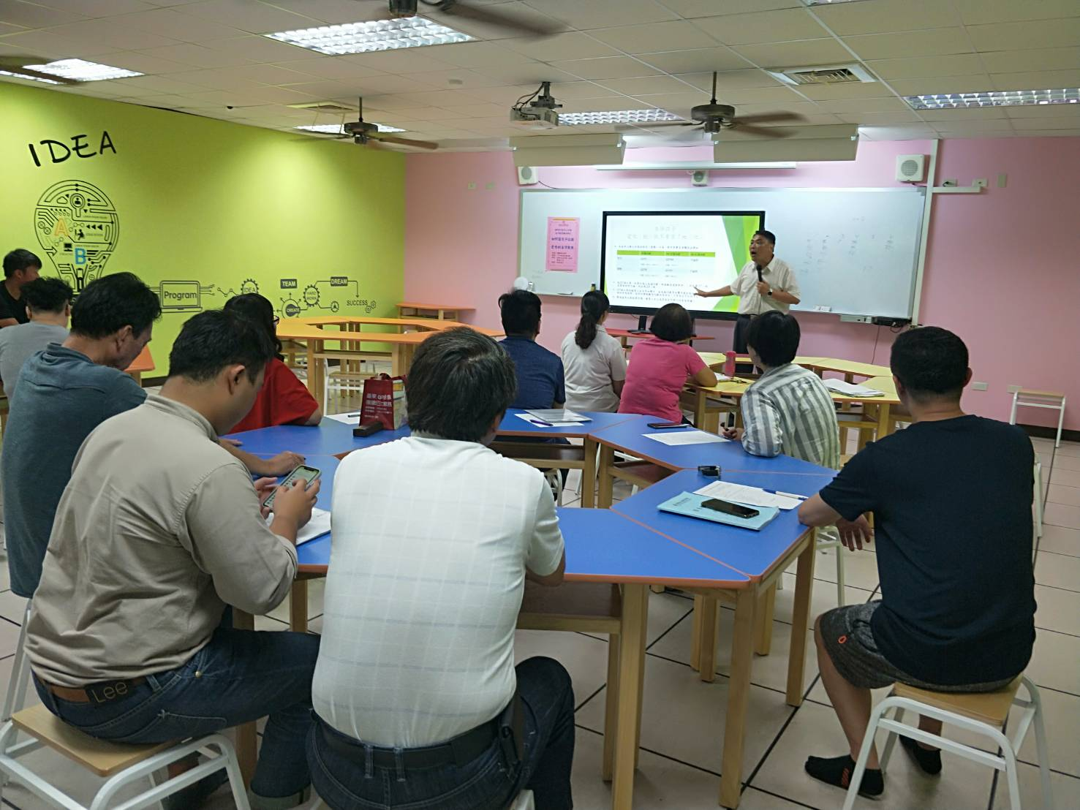
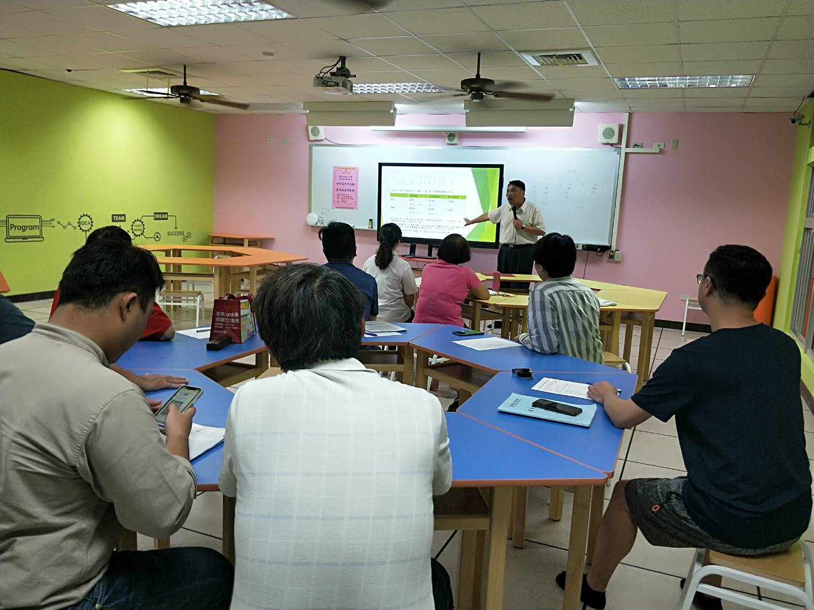

活動照片
